Spaceteam评测分析报告
By samsoncheng

Spaceteam是一款本地多人合作游戏，在美国获得了不错的口碑。游戏的玩法具有不俗的创新度，非常适合于面对面的社交场合。此外，游戏的扩展性较高，可以比较容易地在基础玩法做出一定的改进和拓展。本报告对游戏的玩法等方面做一个简要的分析，侧重于为小组的mini game提供参考。

题材
游戏选择了星际航行题材，并未铺开一个完整的世界观，而是快速的将玩家带入战场。就现在的版本而言，这种处理方式较为合适。题材和玩法的契合度很高，代入感很强。

核心玩法
游戏的核心玩法为多人对操作大型飞船的模拟。每个人都是一艘宇宙飞船上的一名飞行队员（就像科幻电影《星际迷航》里一样），负责操纵一些按钮、旋钮、开关、滑块等控制装置，玩家需要根据游戏发出的指示进行正确的配合，在规定时间内完成任务即可进入难度更高的下一关。但是，用户自己屏幕上显示的指令通常都是需要其他玩家进行某一操作，所以几位玩家需要不停地口头交流这些指令。除了常规的按钮操作，游戏还利用了移动设备的螺旋仪，有时参与者需要一起晃动手机。

玩法元素可以归结为任务的传递、任务的执行。游戏在每个元素中设计了递增的挑战，在传递阶段有如下挑战：
- 操作的按钮并不是一个自然词，加重了阅读和传递的负担。
- 多任务并行，所在在传递任务时彼此成为了互相的噪音。
在执行阶段，有如下挑战：
- 按钮的数量和形状加大了识别难度。每个人控制多个按钮，每个按钮的形状各异，有的是开关，有的是转动按钮，有的是档位。
- 随着飞船的损坏，按钮面板会出现腐蚀、掉落等等干扰。加大了控制难度，并扰动玩家情绪。

玩法的核心在于玩家之间的协作，由此而生依赖感、同在感在面对面的熟人社交中非常具有吸引力。但是现在的版本难度过大，难度曲线不甚合理，对于玩家的挫败感较大，可以做出相应的调整。

艺术表现
Spaceteam在视觉和UI上使用了复古风格的像素风，拥有很强的代入感。游戏的操作按钮（包括按钮的名称）、进入游戏的过场动画（如掉入黑洞般的旋转）都直接细致地融入了题材的元素。闪屏、警告音效、电流声、爆炸声、按掉的掉落对玩家的情绪有很强的调动作用。整体而言，游戏在艺术表现方面致力于两种体验，一种是模拟星际航行的酷炫感，一种是营造紧张激烈的氛围，并最终达到了不错的效果。

商业化
游戏本身的商业化倾向较弱，消费点主要是一些美术和声音素材的解锁。在关卡、题材等等内容的消费上面具有一定的空间。

游戏截图

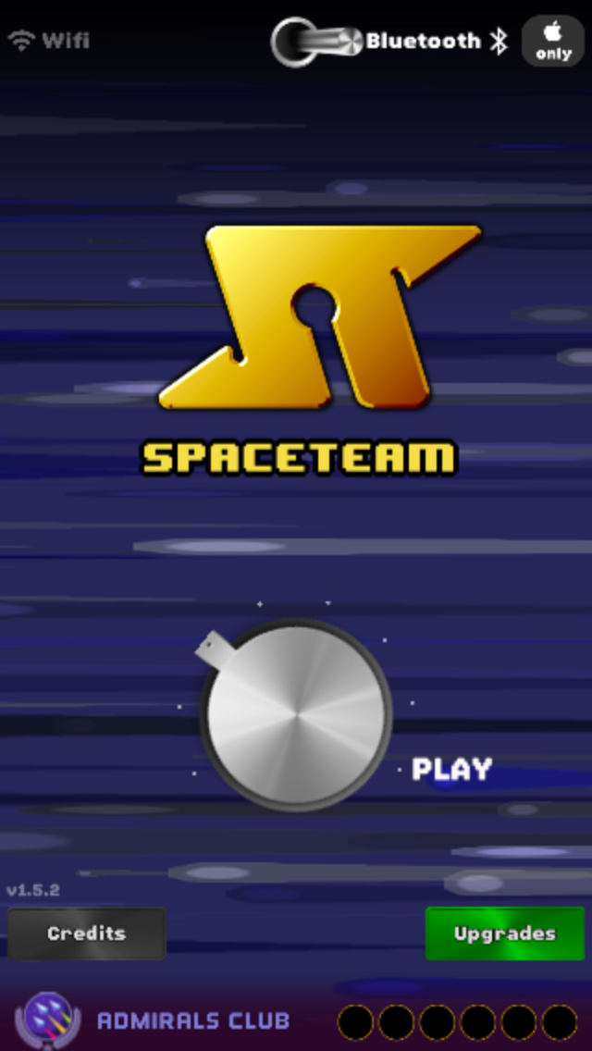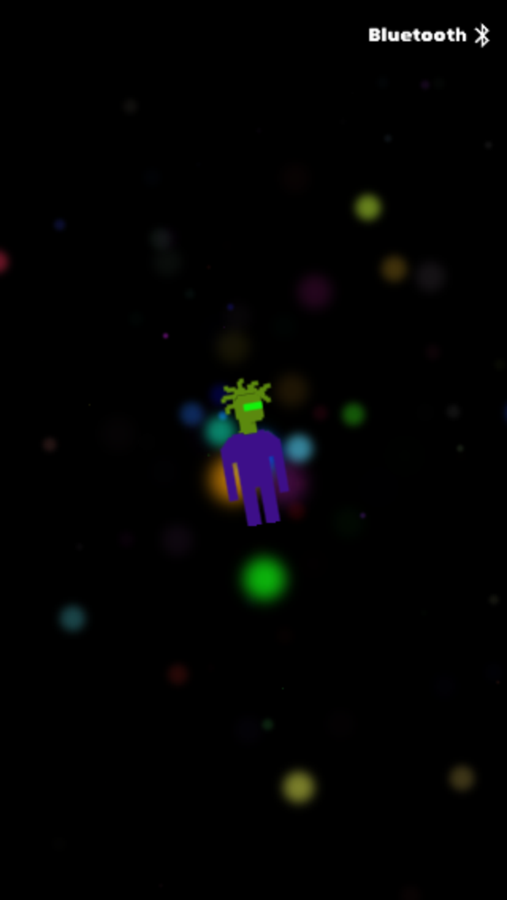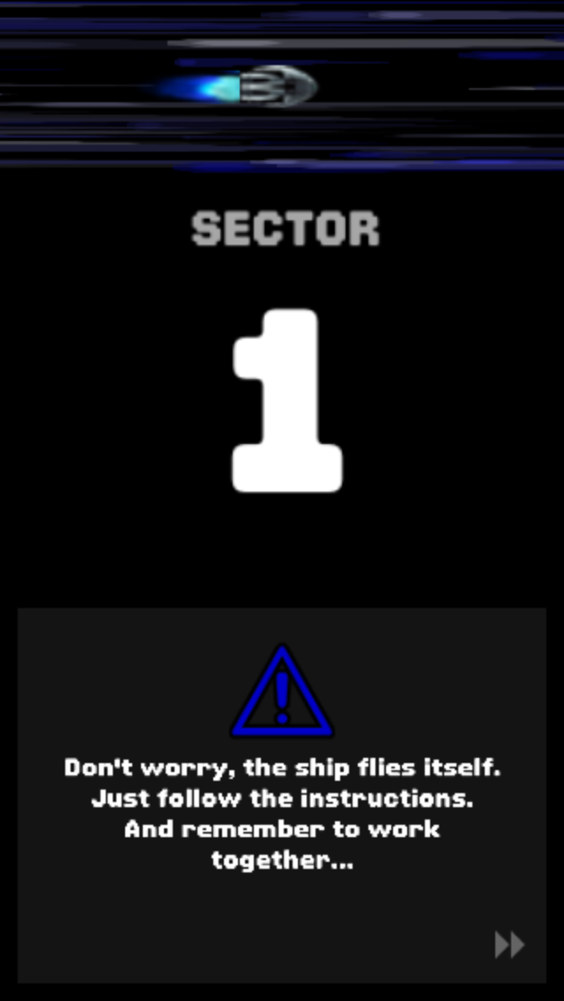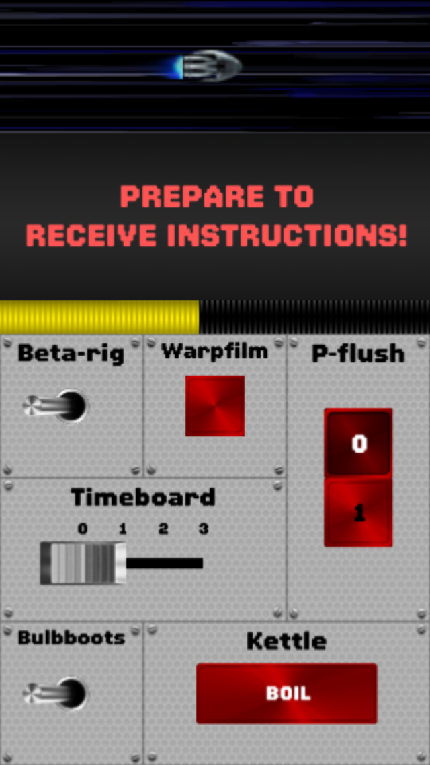

资深游戏设计师泰奇•凯利（Tadhg Kelly）将这种参与者面对面一起玩的游戏称为“本地游戏”

